阿里云oss

1 登陆阿里云官网 点击 产品-->精选--> 对象存储oss

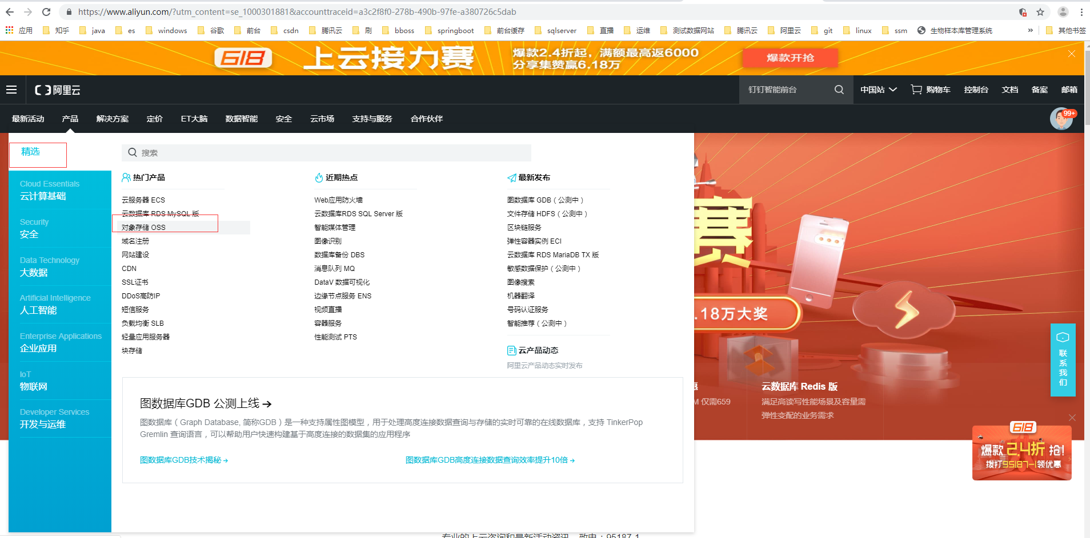

第一次使用oss用户显示 立即开通 点击立即开通

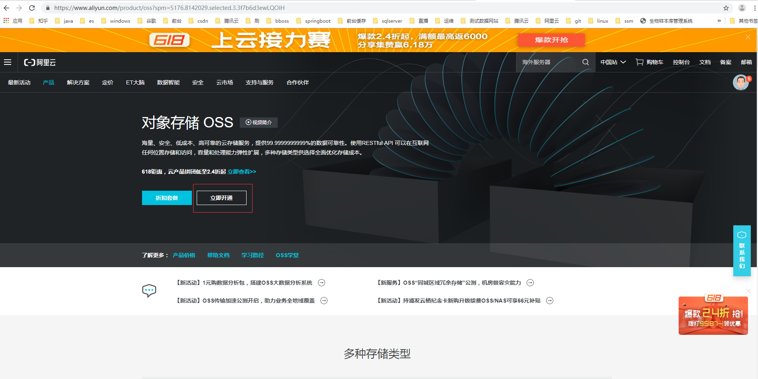

立即开通

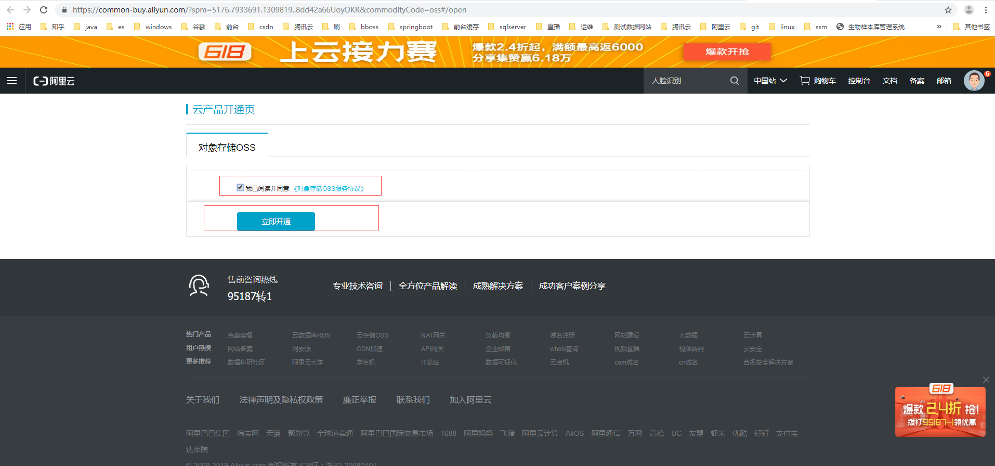

进入控制台

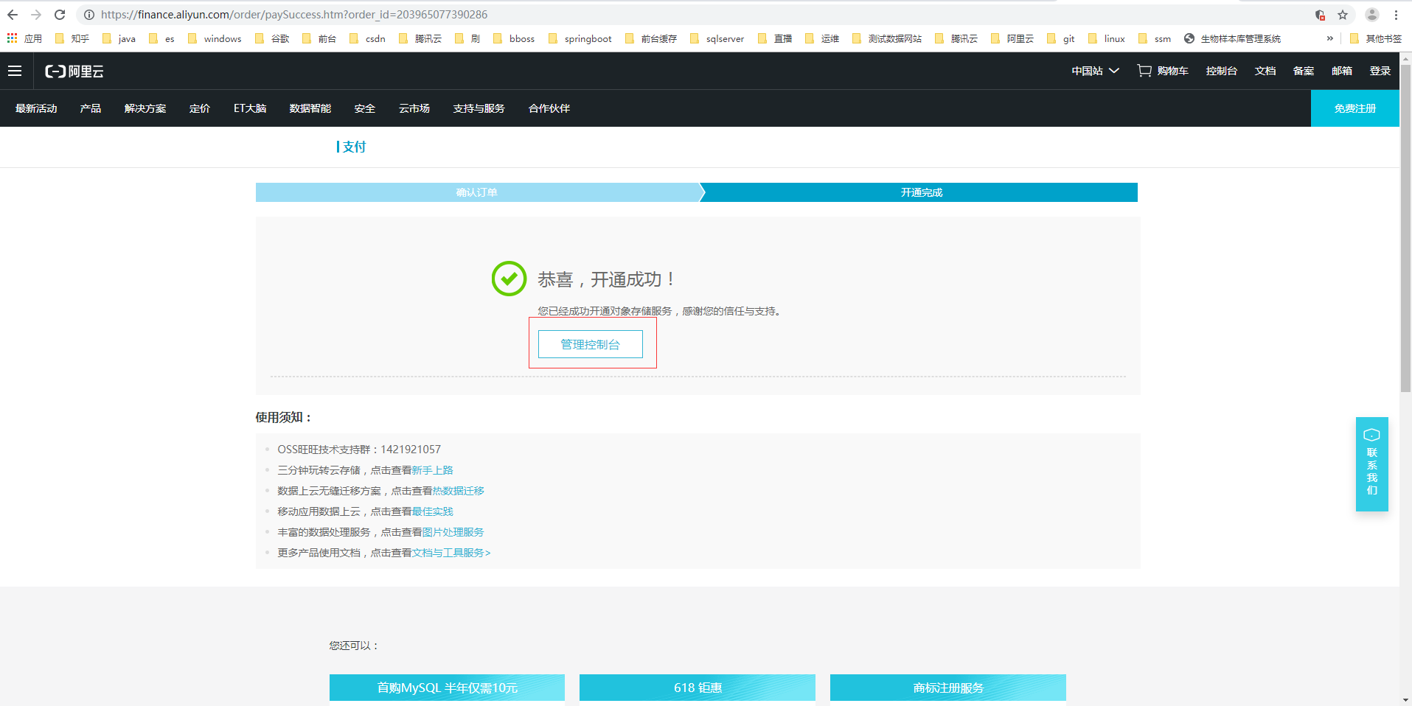

这个界面是oss存储使用情况

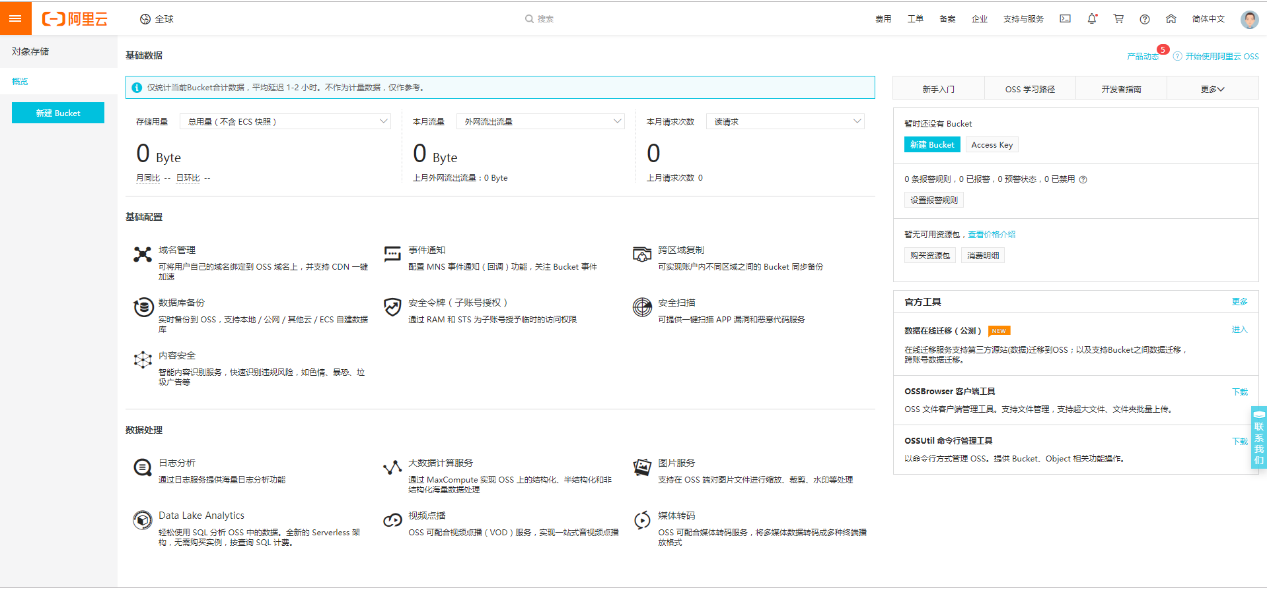

因为存储文件都是存储在oss存储桶中(Bucket)

新建Bucket (上传文件存储位置 就是存储在存储桶中 删除、下载 都是在存储桶中进行操作)

桶的名字 随意写

Endpoint(地域节点) 这个在后续开发中 需要使用

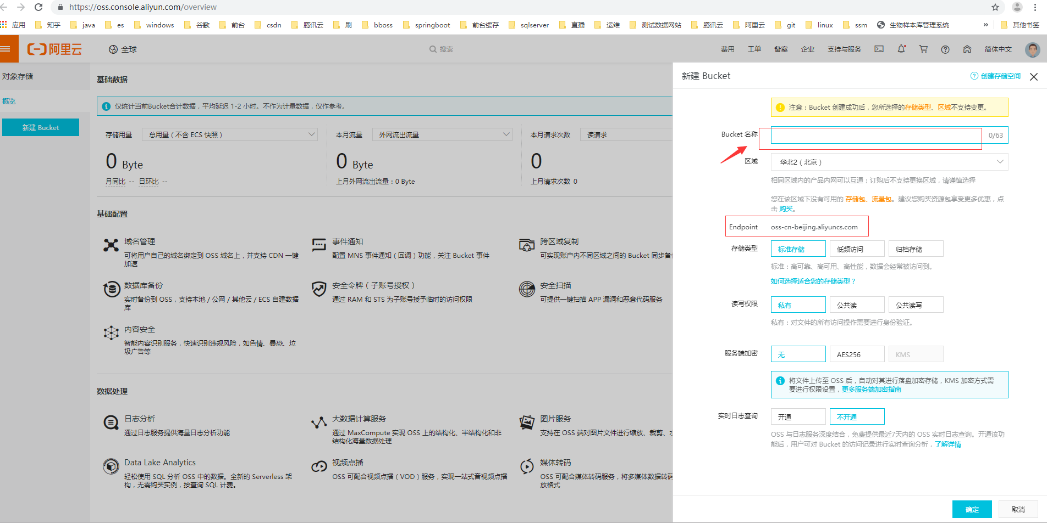

创建oss实例需要使用Access Key 相当于 账号

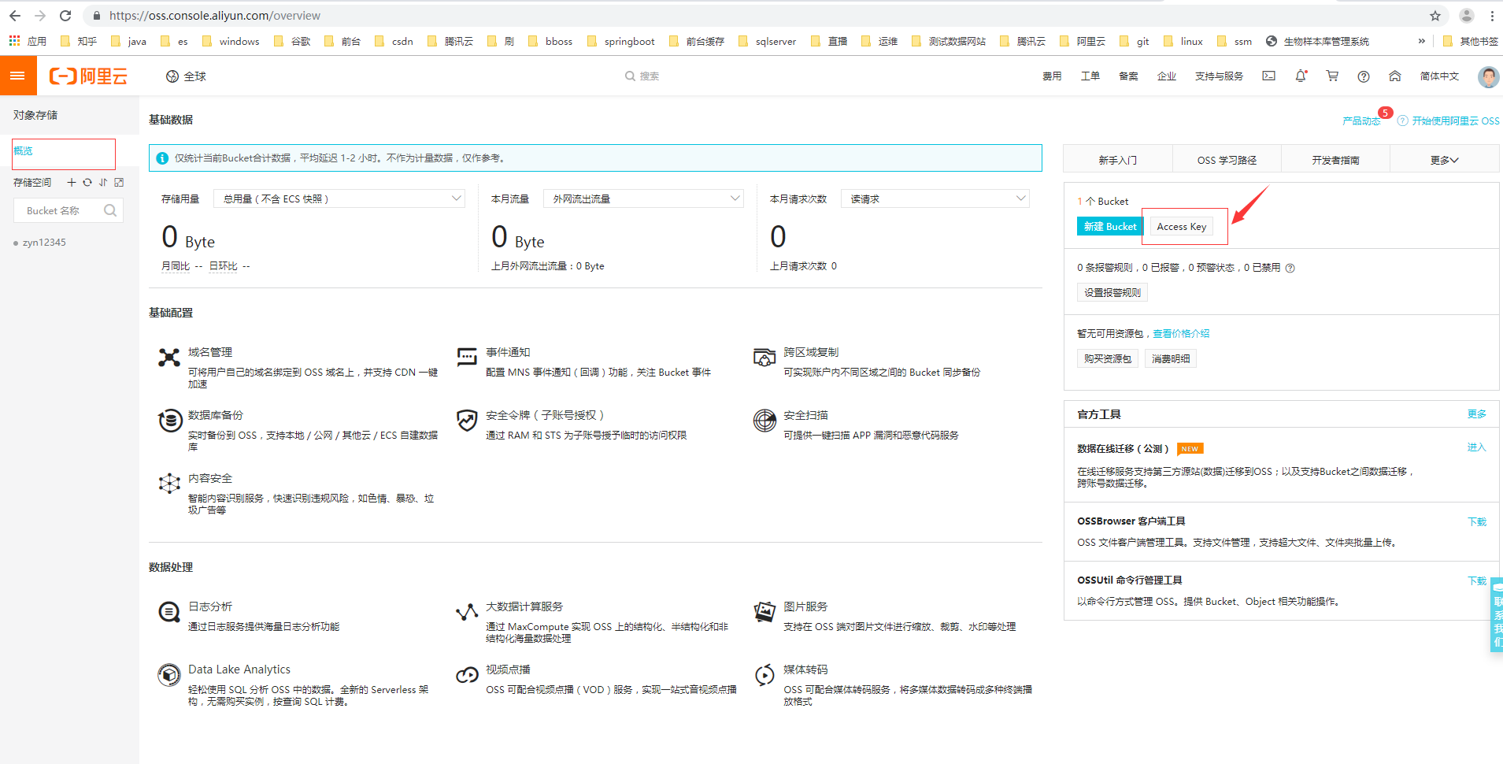

阿里云建议 使用 子用户操作oss 继续使用AccessKey

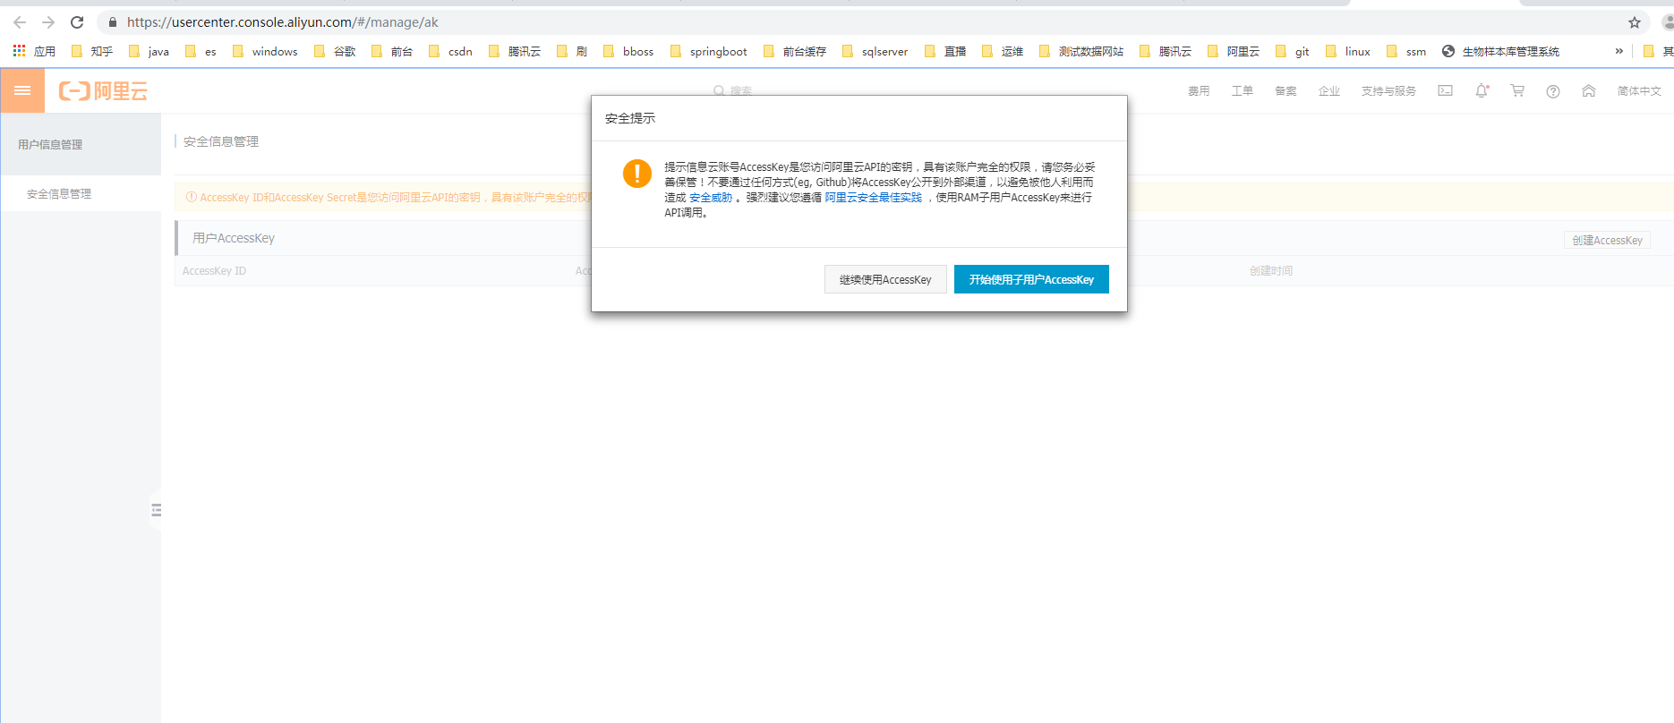

生成AccessKey ID、 AccessKeySecret 相当于 用户账号密码 用于创建oss实例所必需

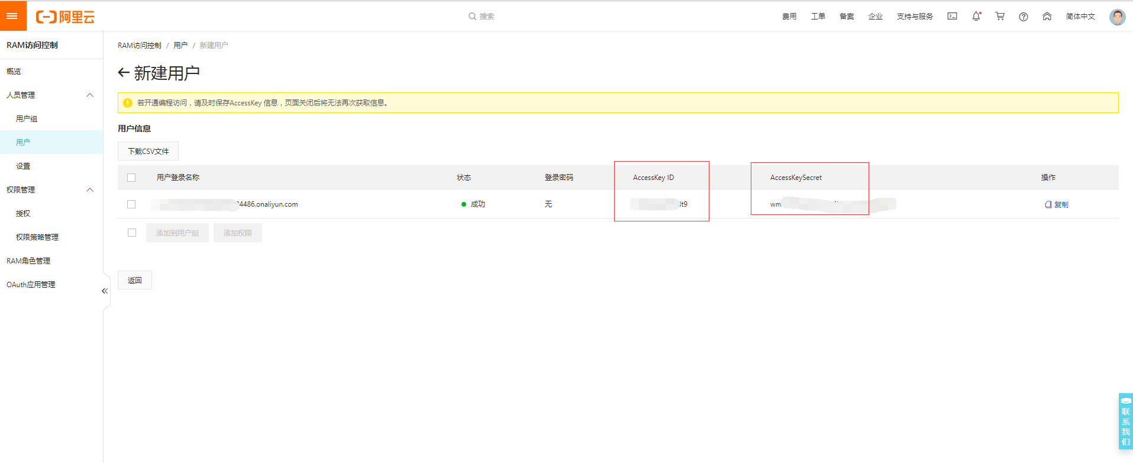

存储桶创建两种方式：

1在阿里云网站创建

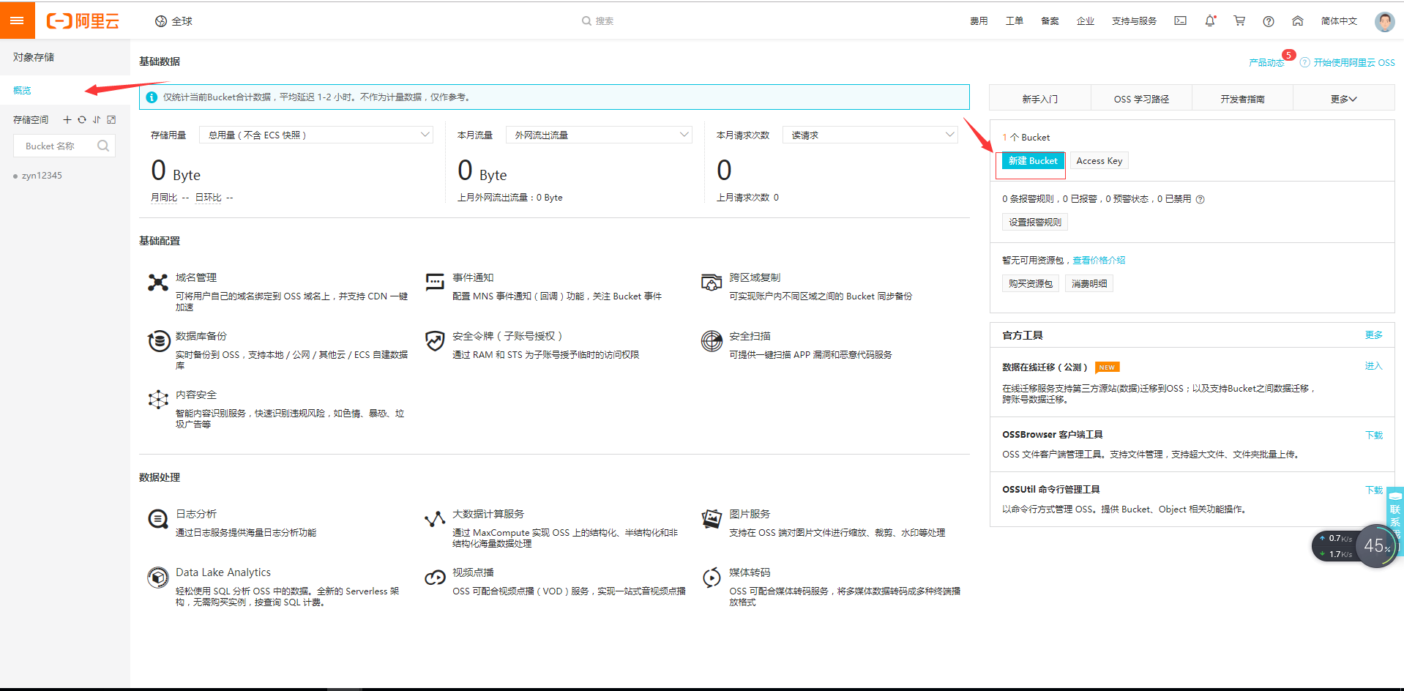

2代码中创建

<https://help.aliyun.com/document_detail/32011.html?spm=a2c4g.11186623.6.737.365c632817Tvu7>

其中endpoint地区节点在存储桶可以找到

bucketName存储桶名字

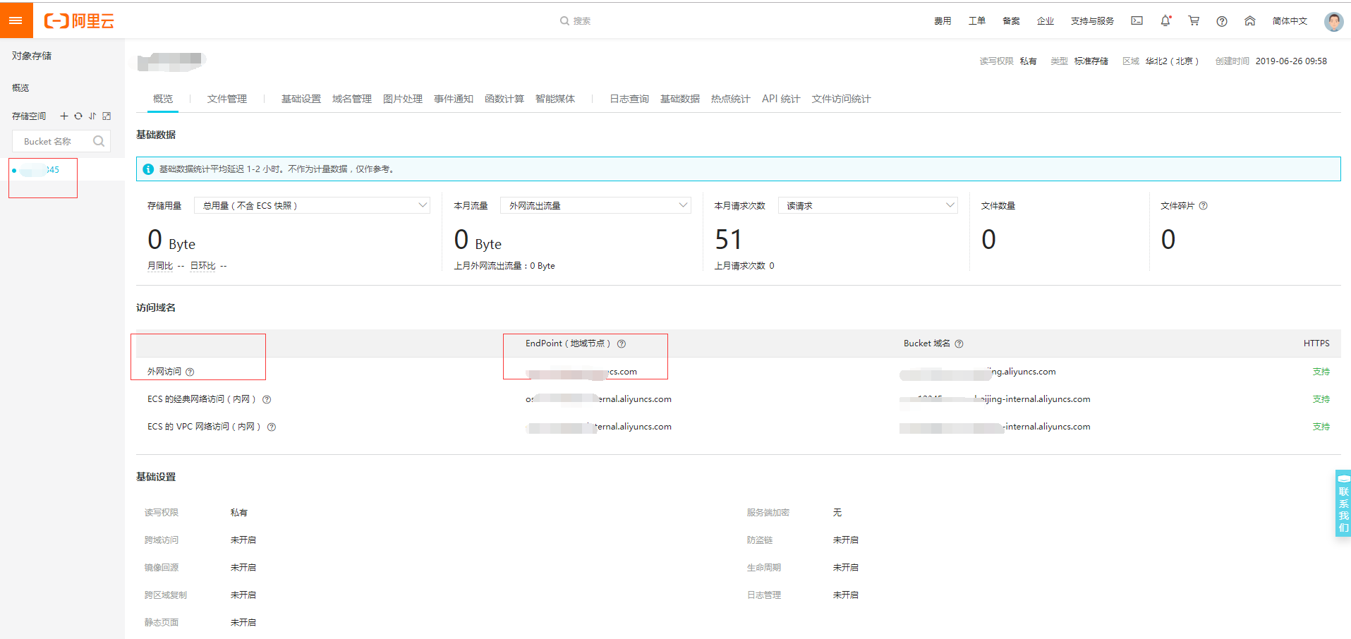

accessKeyId、accessKeySecret (相当于账号密码) 点击之后 选择使用AccessKey

每次使用完 之后 需要关闭oss实例 释放资源

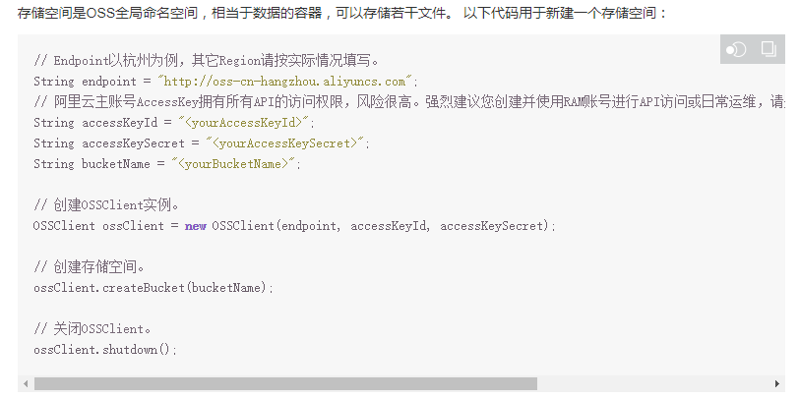

sdk文档地址：

上传文件

可以使用文件流上传也可以直接上传文件： <https://help.aliyun.com/document_detail/84781.html?spm=a2c4g.11186623.2.7.6b712ebbTTKz28#concept-84781-zh>